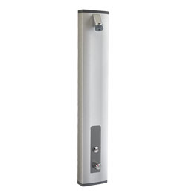
PRESTOTEM 2 P50 MT anti-legionnelle – 88804
Panneau de douche équipé robinet temporisé et mitigeur thermostatique, pré-équipé pour solution anti-légionnelle (possibilité purge et choc thermique) de type Prestotem® 2 réf. 88804 ou techniquement équivalent. Avec pomme de douche fixe à grille orientable et picots anticalcaire, mécanisme à rubis auto nettoyé par fil frein, cartouche conforme à norme EN 1111 (clapets anti-retour NF), régulateur de débit intégré (6 l/min), limitation de la température maximale infranchissable. Température précise et constante. Finition aluminium anodisé, alimentation haute ou arrière. Ouverture totale du panneau sans démontage et robinetteries sur platine amovible. (A associer à une solution de déclenchement à distance)

